Инструкция по регистрации в системе НАВИГАТОР

*Если вы ранее регистрировались в Навигаторе,* ***новый аккаунт не создавать!***

1. Переходим по ссылке (**СКОПИРОВАТЬ** и **ВСТАВИТЬ** в поисковую строку): **https://р23.навигатор.дети/**
2. Регистрируемся (правый верхний угол **РЕГИСТРАЦИЯ**)

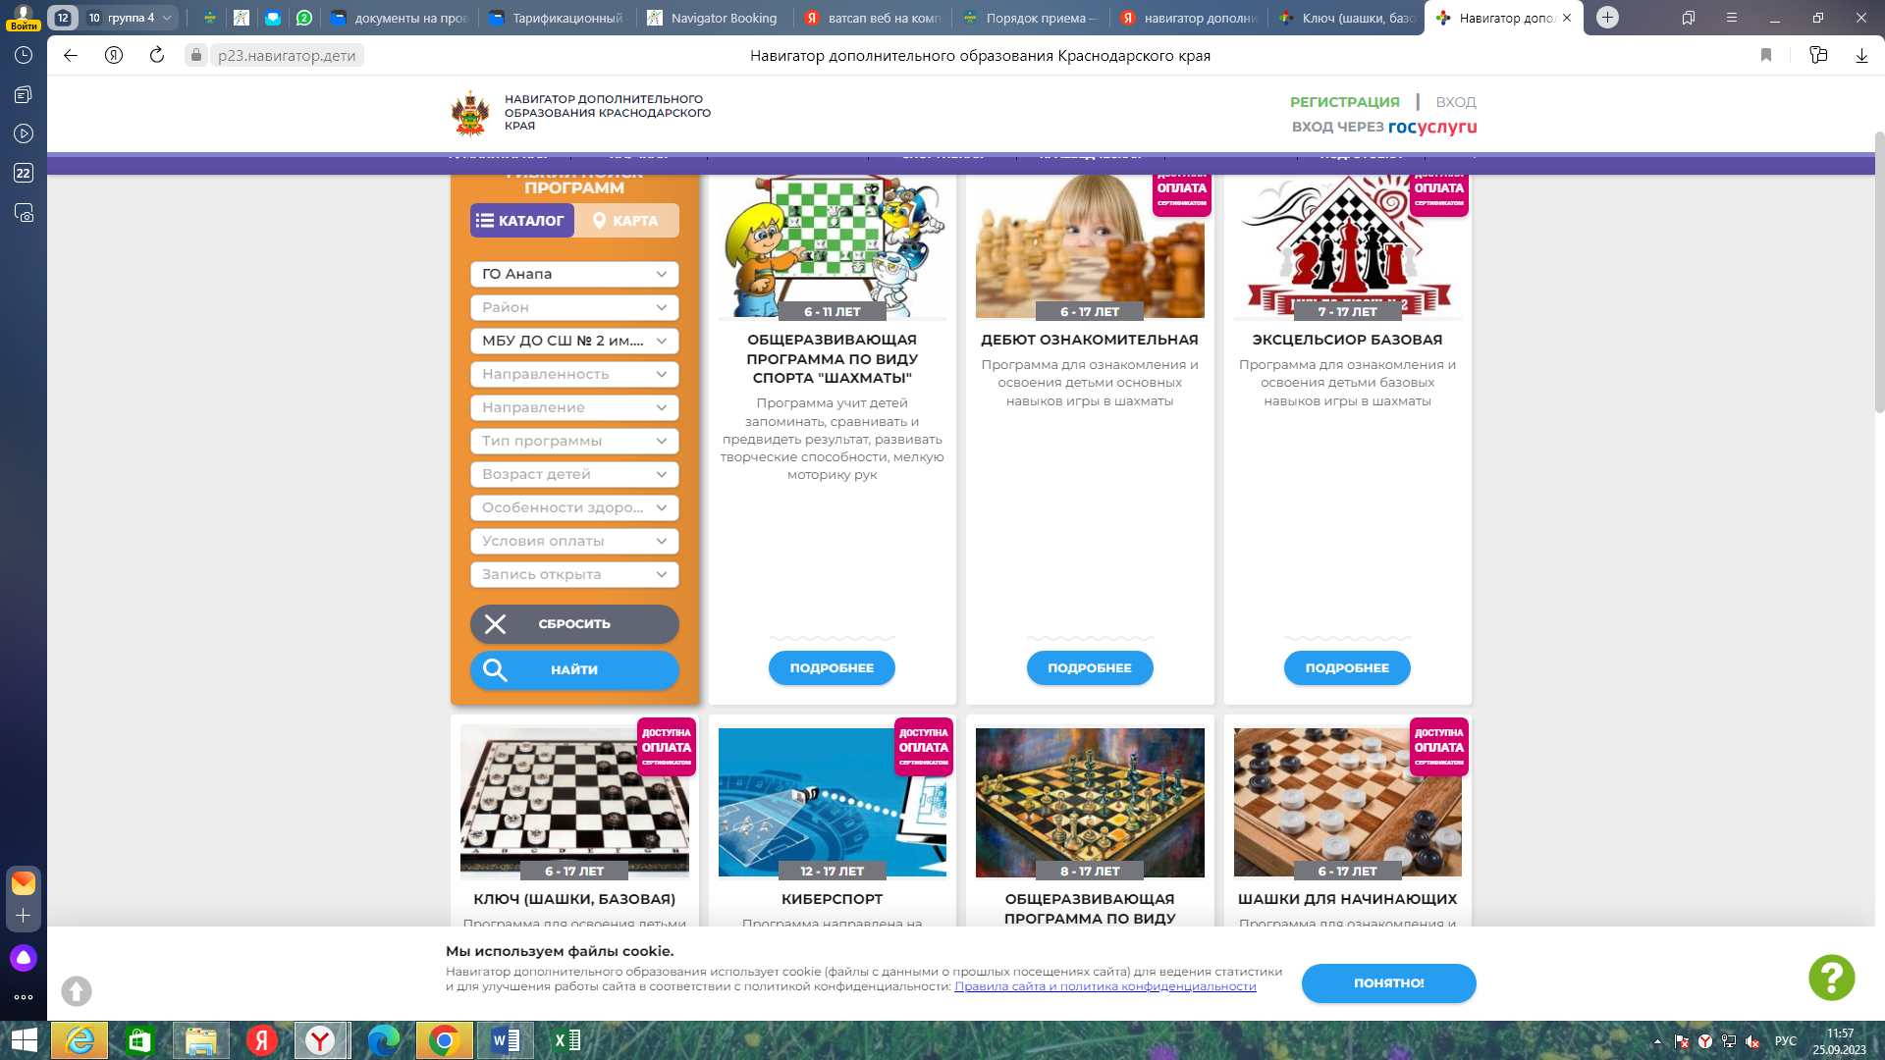

ВЫБЕРИТЕ МУНИЦИПАЛИТЕТ

ВВЕДИТЕ ВАШУ ФАМИЛИЮ

ВВЕДИТЕ ВАШЕ ИМЯ

ВВЕДИТЕ ВАШЕ ОТЧЕСТВО

ВВЕДИТЕ НОМЕР МОБИЛЬНОГО ТЕЛЕФОНА

ВВЕДИТЕ E-MAIL (он будет логином от личного кабинета)

ВЫБЕРИТЕ ПАРОЛЬ

Я ознакомлен и выражаю согласие с политикой конфиденциальности и пользовательским соглашением

Нажать ЗАРЕГИСТРИРОВАТЬСЯ

ЗДРАВСТВУЙТЕ, РЕГИСТРАЦИЯ ПРОШЛА УСПЕШНО!

Вам на почту направлено уведомление для подтверждения электронной почты, без этого некоторые функции Навигатора не будут доступны.

Спасибо!

В почте переходим по ссылке и подтверждаем учтенную запись.

3. Добавляем данные ребёнка в личном кабинете. Для этого нажмите на

Ваши ФИО в правом верхнем углу

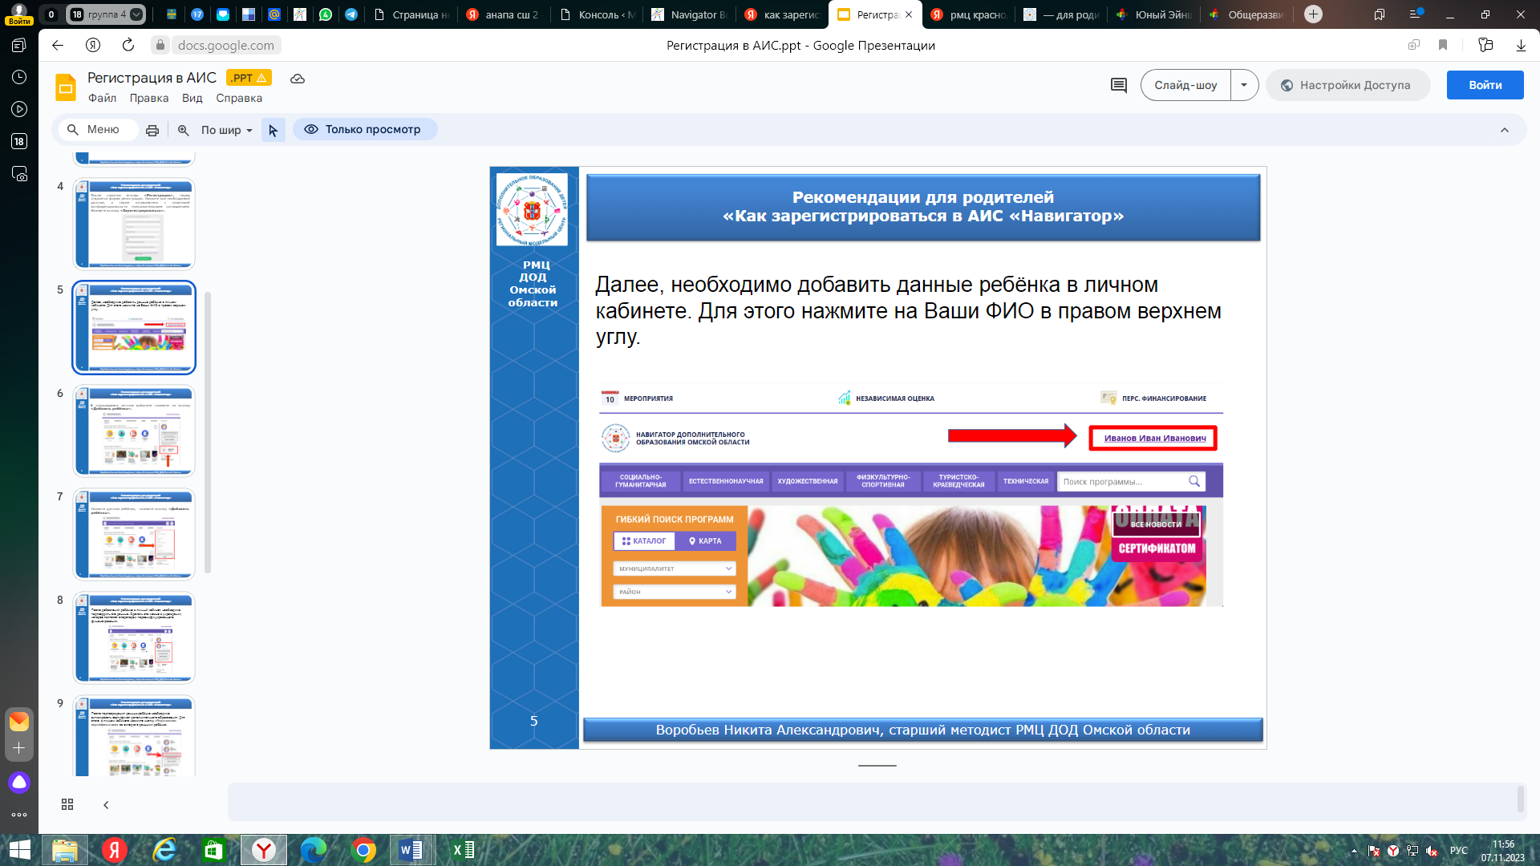

В открывшемся личном кабинете нажмите на кнопку **«Добавить ребёнка»**

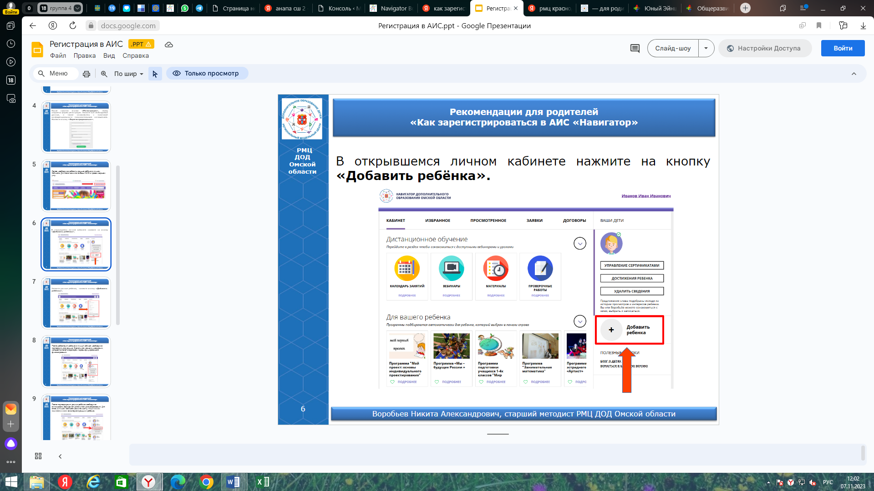

Укажите данные ребёнка, ещё раз нажмите кнопку **«Добавить ребёнка»**

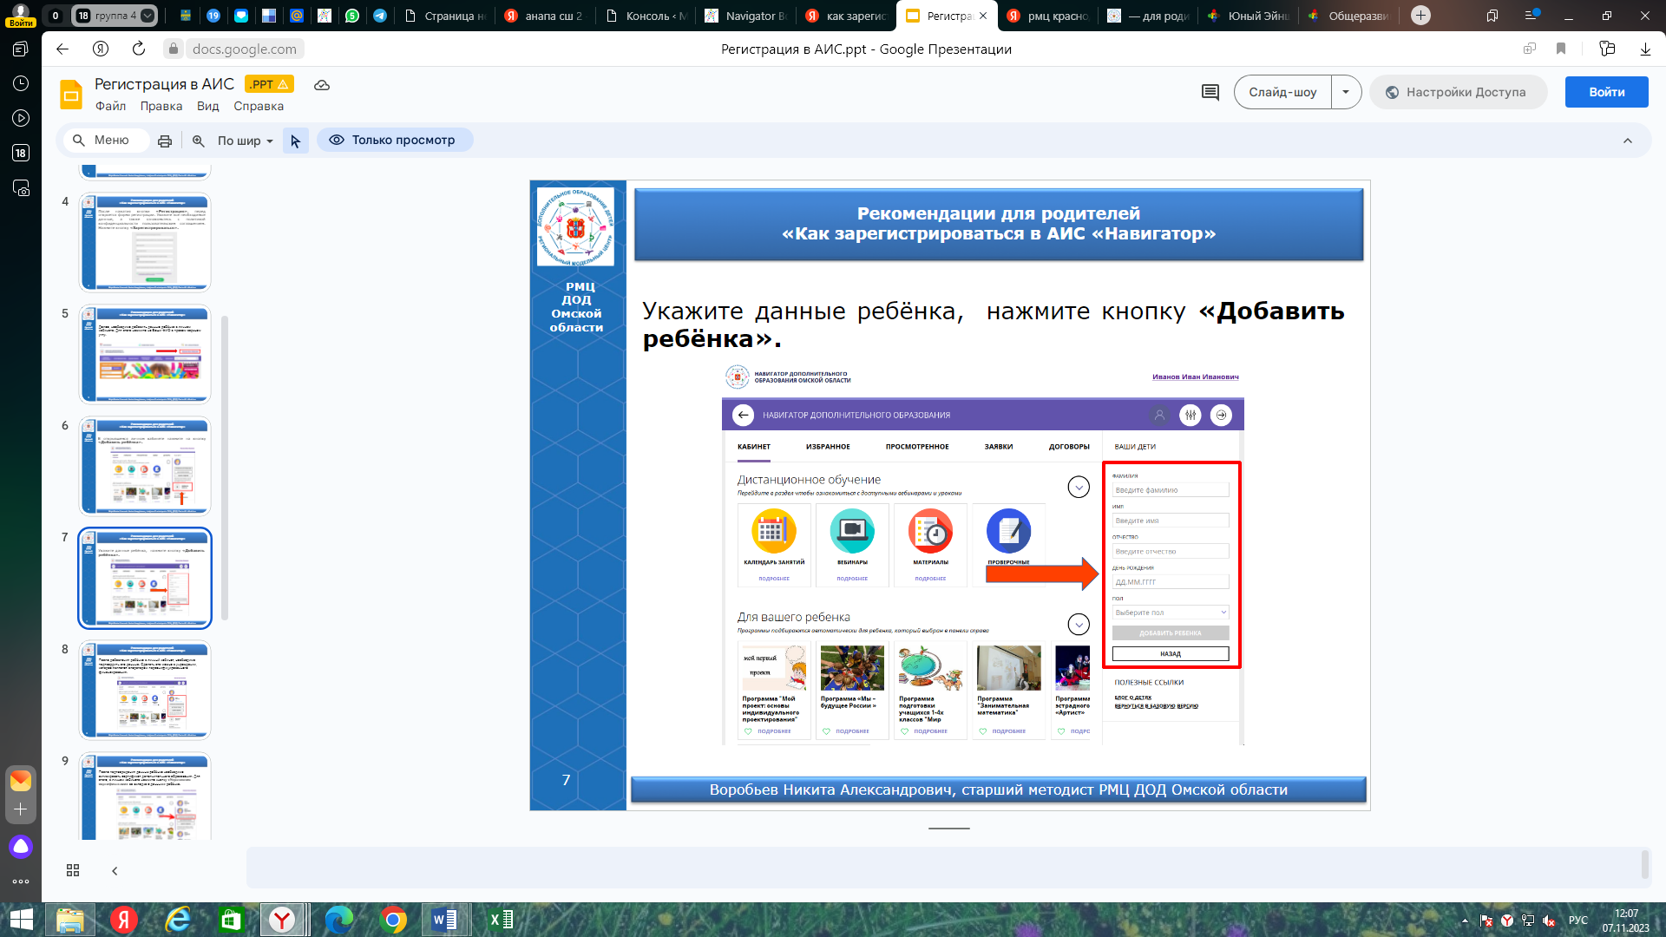

4. Записываем ребенка на нужную программу – или **по ссылке** педагога сразу заходим на нужную программу (ссылка на программу «Дебют»: <https://р23.навигатор.дети/program/17897-debyut-oznakomitelnaya>);

- или выбираем муниципалитет **ГО Анапа**, организатор «**МБУ ДО СШ № 2 им. А.П. Осачука»**, кнопка **«найти»**, из выпавших программ выбираем нужную, нажимаем кнопку **«подробнее».**



1. В строке меню выбираем «Группы», выбираем нужную группу и тренера записаться

Всех своих детей регистрируйте на одном аккаунте!

Если Вы забыли пароль от личного кабинета Навигатора – новый аккаунт не создавать! При входе в личный кабинет ввести логин (e-mail) и выбрать **«не помню пароль»**

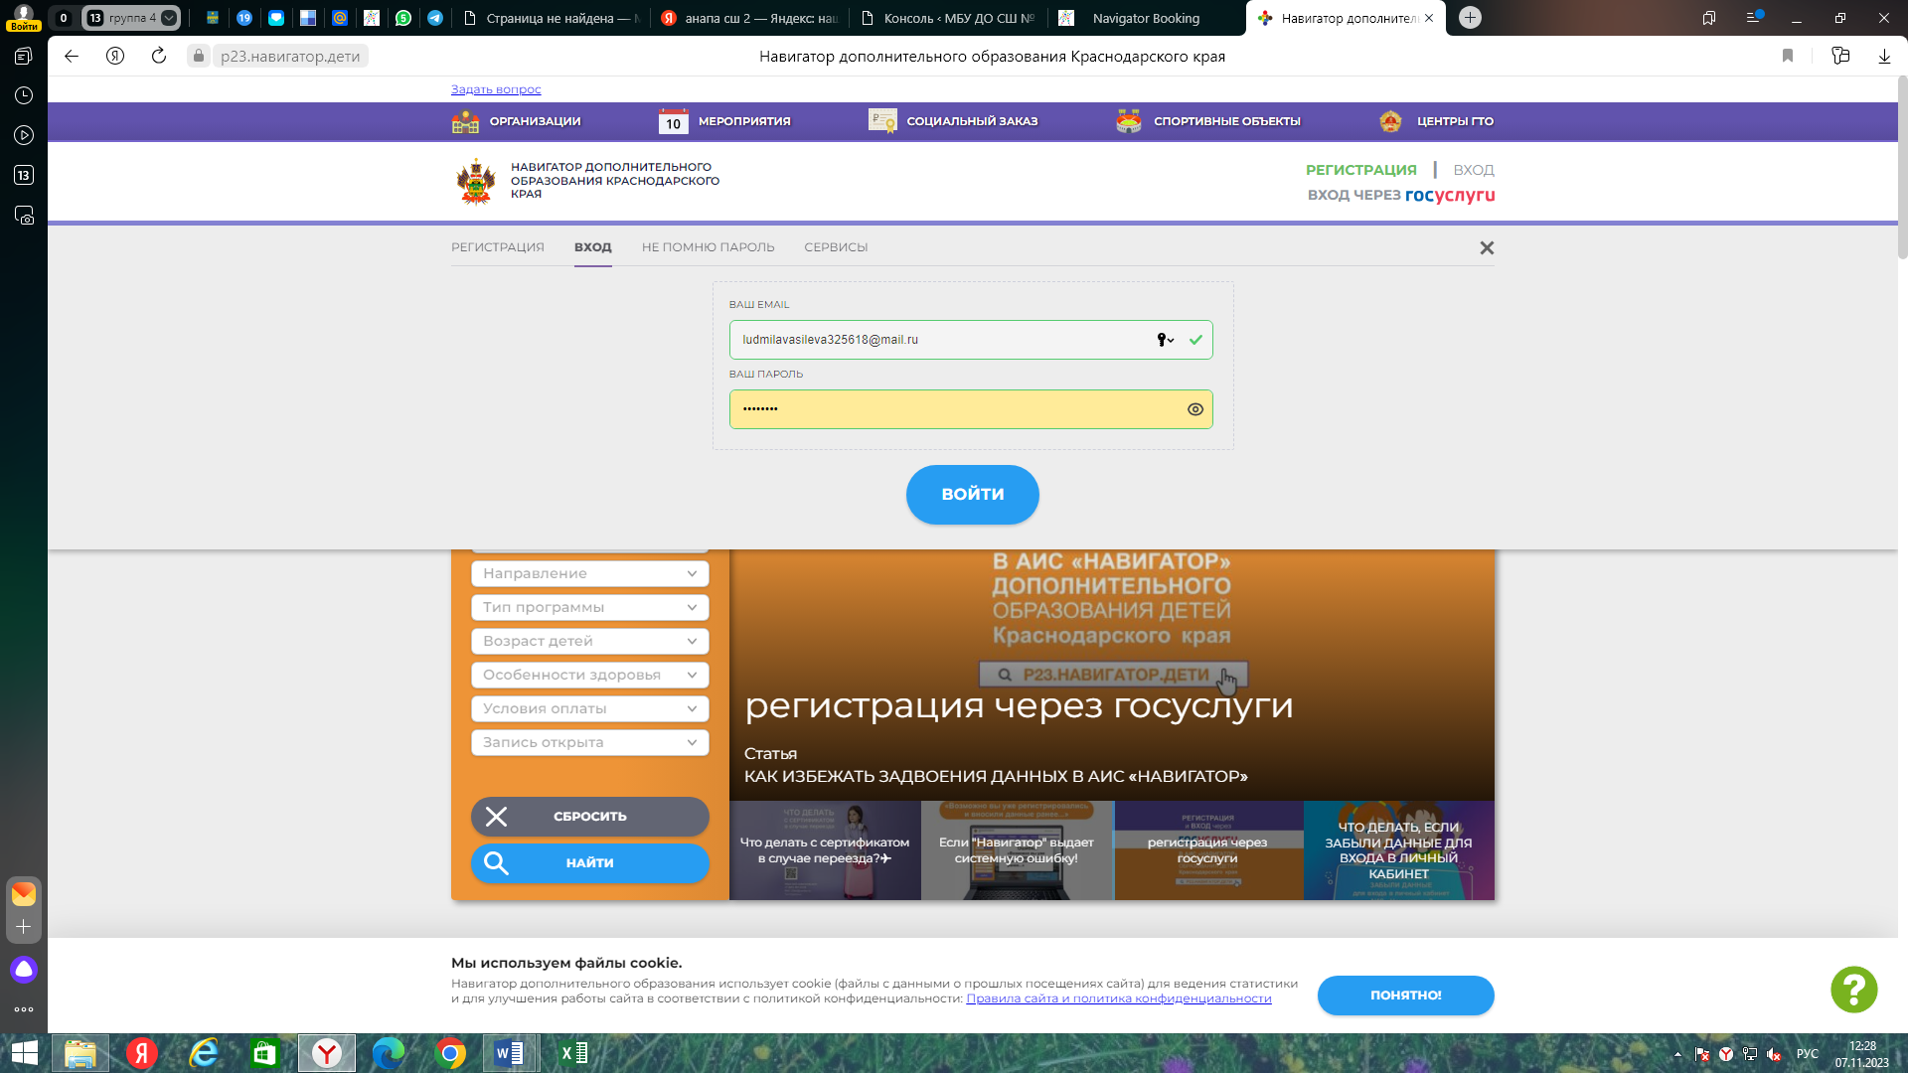

Ещё раз ввести e-mail, на который придёт новый пароль.

УДАЧИ!